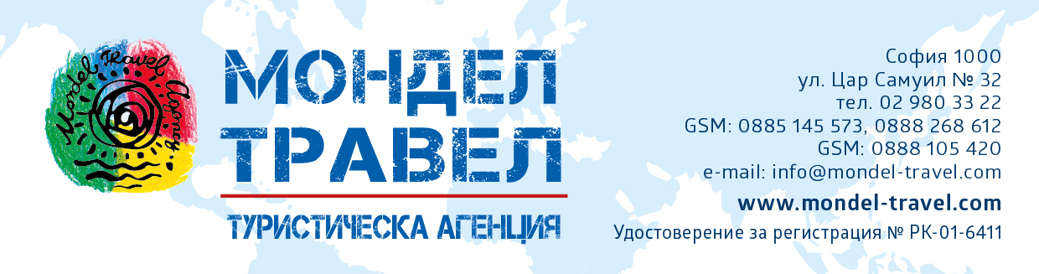
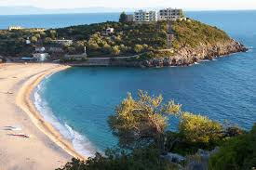

нова година в
АЛБАНИЯ
с организиран транспорт И ВКЛЮЧЕНА нОВОГОДИШНА ВЕЧЕРЯ



По маршрут: София – Елбасан - Дуръс – Тирана – Круя - Берат – Арденица - Дуръс – Тирана – Охрид – София

4 дни / 3 нощувки / 3 закуски / 2 обикновени вечери / Новогодишна вечеря с богато меню и включени неограничено количество алкохолни и безалкохолни напитки

Дата: от 30 декември до 02 януари 2022 г.

Добре дошли в Албания! Албания е разположена на стратегическо място на Балканския полуостров, на важен кръстопът, водещ от Северна Италия до Константинопол, столицата на света по времето на Византийската империя, а по–късно Истанбул. По тази причина множество завоеватели са минали по тези земи, оставайки следи от своята култура, които са видими и до днес. В сърцето на Средиземно море, на Адриатическо и Йонийско море, Албания се превръща в еднa от най–интересните дестинации в света. Все още непокътната от глобализацията, туристите ще бъдат вдъхновени от невероятна смесица от култури и цивилизации, което прави тази страна уникално място за посещение.

1 ден /30.12.2021 г./ София – Елбасан - Дуръс
Отпътуване в 06.30 ч. от пл. „Ал. Невски” в София. Транзитно пътуване през Македония. На път за Тирана ще се отбием за кратък престой в град Елбасан. Римляните го наричали Masio Scampa („остър планински връх“ на древен илирийски език) заради кулите, които били построени над крепостните стени. Пристигане вечерта и настаняване в хотел FAFA PREMIUM - 4* или GRAND BLUE FAFA RESORT – 5* - по избор в курортния град Дуръс. Вечеря. Нощувка.

2 ден /31.12.2021 г./ Круя - Тирана – Дуръс
Закуска. Екскурзия по желание и срещу допълнително заплащане, включваща туристическа обиколка на Круя – Тирана – Дуръс. Отпътуване за Круя – родното място на националния герой Скендербег и посещение на Цитаделата Скендербег - едно от най – забележителните съкровища в Албания. По желание посещение на Етнографския музей. Продължаване за Тирана. Столицата на Албания предлага интересна смесица от съвременна архитектура и исторически паметници. Разходка из площад Скендербег - сърцето на града. Интерес представляват: паметникът на националния герой на Албания Герг Кастриоти Скендербег, Джамията на Етем бей, Часовниковата кула, Дворецът на културата и Националният исторически музей. На връщане спирка за разходка в крайбрежния албански град Дуръс, в който се откриват Амфитеатърът (II в.), Венецианската кула и старите римски бани. Подготовка за новогодишната нощ. Празнична Новогодишната вечеря в ресторанта на хотела с богато меню /възможни са незначителни промени, които ще бъдат актуализирани допълнително/, с включено неограничено количество алкохолни и безалкохолни напитки, жива музика, DJ. Нощувка.

Новогодишно меню за хотел FAFA PREMIUM 4* /ще бъде актуализирано през декември, както публикувано и за GRAND BLUE FAFA 5*/

Студени Предястия
Предястия със сирене: (моцарела, пекорино сардо и романо, ементал)
Предястия с шунка: (крудо парма, пикантна луканка, салам Милано)
Студени предястия с морски дарове: (Скариди, октопод, сепия, калмари)
Филе от сьомга Гравлакс, специална салата FAFA, рибни крокети, спаначен сос с топено сирене, домашен пай, задушени зеленчуци, трицветни брускети / фокача с розмарин
Първо основно ястие
Пълнени равиоли с риба треска и аспержи, поляти с розов сос, Паста касарече с пастет от омар
Второ ястие
Пуйка с Першеш (традиционно албанско ястие с пуйка на фурна с пюре от специално приготвен царевичен хляб и подправки)
Десерт
Баклава и плодове
Неограничена консумация на алкохолни и безалкохолни напитки
бяло / червено вино / бира/ ракия / натурални сокове/ безалкохолни напитки/ вода
Шоу програма:
Жива музика и DJ/ фолклорно шоу/ бели денс и др.

ЧЕСТИТА НОВА ГОДИНА 2022!

3 ден /01.01.2022 г./ Берат – манастира Арденица
Късна закуска. Екскурзия по желание и срещу допълнително заплащане до манастира Арденица и град Берат. Отпътуване за манастира Рождество Богородично в Арденица, за да запалим свещичка за здраве в първия ден от Новата година. Светата обител е съхранила духа на велико и достойно минало. Главният манастирски храм е изписан от известните иконописци от Корча братята Константин и Анастас Зограф през 1744 г. Продължаане за Берат (UNESCO) - „градът на хилядите прозорци”, който със своето живописно разположение със своята идентичност и култулно наследство е един от най–интересните градове в Албания. Връщане в хотела. Вечеря. Нощувка.
4 ден /02.01.2022 г./ Тирана – Охрид – София
Закуска. Отпътуване за България с кратка спирка за кратка разходка (прошетка на македонски) и за кафе пауза в Охрид. Пристигане в София около полунощ.

ПАКЕТНИ ЦЕНИ
Хотел/категория | На турист в  двойна стая  ЦЕНА ЗА РАННИ ЗАПИСВАНИЯ до 29.10.2021 г. | На турист в  двойна стая  РЕДОВНА  ЦЕНА след 29.10.2021 г. | Доплащане за  единична  стая | Намаление  за 3-ти  възрастен | Намаление за  дете  до 5.99 г.  с 2-ма възр. | Намаление  за  дете от 06 до  11.99 г.  с 2-ма възр.
Хотел  FAFA PREMIUM 4*  http://www.fafa.al/web/ | 419 лв. | 449 лв. | 155 лв. | 50 лв. | 255 лв. | 128 лв.
Хотел  GRAND BLUE FAFA RESORT 5*  https://www.grandbluefafa.al/ | 479 лв. | 509 лв. | 220 лв. | 60 лв. | 315 лв. | 156 лв.
ОТСТЪПКА - 90 лв. от пакетната цена за туристи със собствен транспорт

Пакетната цена включва: транспорт с автобус 3***, 3 нощувки със закуски в хотел FAFA PREMIUM - 4* или GRAND BLUE FAFA RESORT – 5*, 2 обикновени и Празнична Новогодишна вечеря с богато меню и включени неограничено количество алкохолни и безалкохолни напитки, посещение на СПА центъра /за х-л Grand Blue Fafa Resort 5*/, разходка в Охрид, кратка спирка в Елбасан, мед.застраховка с покритие 5 000 EUR, водач от агенцията.

Пакетната цена не включва: входните такси за посещаваните туристически обекти, PCR тестове.

Доплащане за: медицинска застраховка за туристи над 65 г. – 5.00 лв.;
Стая с гледка море за хотел GRAND BLUE FAFA RESORT 5* - 29 лв. на стая/ на нощ

Допълнителни екскурзии:
- екскурзия до Тирана и Круя с местен екскурзовод – 45 лв.
- екскурзия до Берат и манастира Арденица – 40 лв.
Забележка: цените на допълнителните екскурзии са калкулирани при 25 туристи, включват транспорт и екскурзовод, входните такси се заплащат отделно и на място). Изисква се предварителна заявка при сключване на договора и плащане с основния пакет.

Информация за входните такси на музеите: Круя - Музей Скендербег - 400 ALL, Дуръс – амфитеатърът – 500 ALL, Тирана – Национално исторически музей - 200 ALL, музей Онуфри в Берат – 400 ALL, крепостта в Берат – 300 ALL, Етнографски музей в Берат – 300 ALL.
Парична единица на Албания: ALL (леки), 1.00 EUR = ~ 136 ALL

ОПИСАНИЕ НА ХОТЕЛ FAFA PREMIUM 4****
Хотел FAFA PREMIUM – 4**** (http://fafa.al/web/fafapremium/): Хотелът е разположен в курортната част на Дуръс, на първа линия на брега на Адриатическо море, разполага със собствен частен плаж. Стаите са с изглед към морето или към сушата и напълно оборудвани с климатик, минибар, сейф, LCD телевизор, ключ-карта и сешоар. На територията на хотела са разположени два ресторанта, предлагащи местна и интернационална кухня, открит плувен басейн с мокър бар, спа център, детски клуб, паркинг и др. Eлегантност и комфорт в модерен стил.
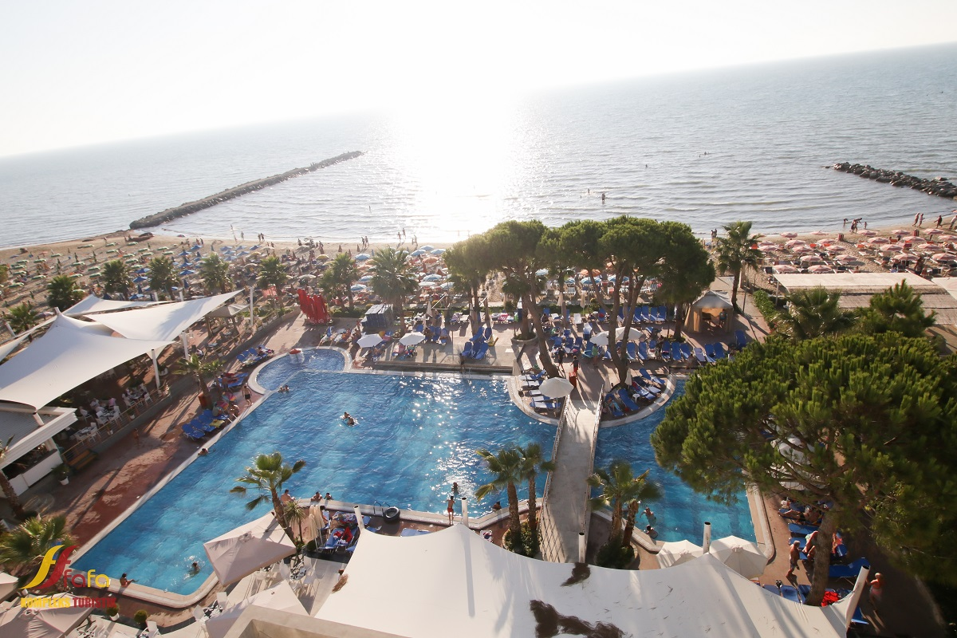
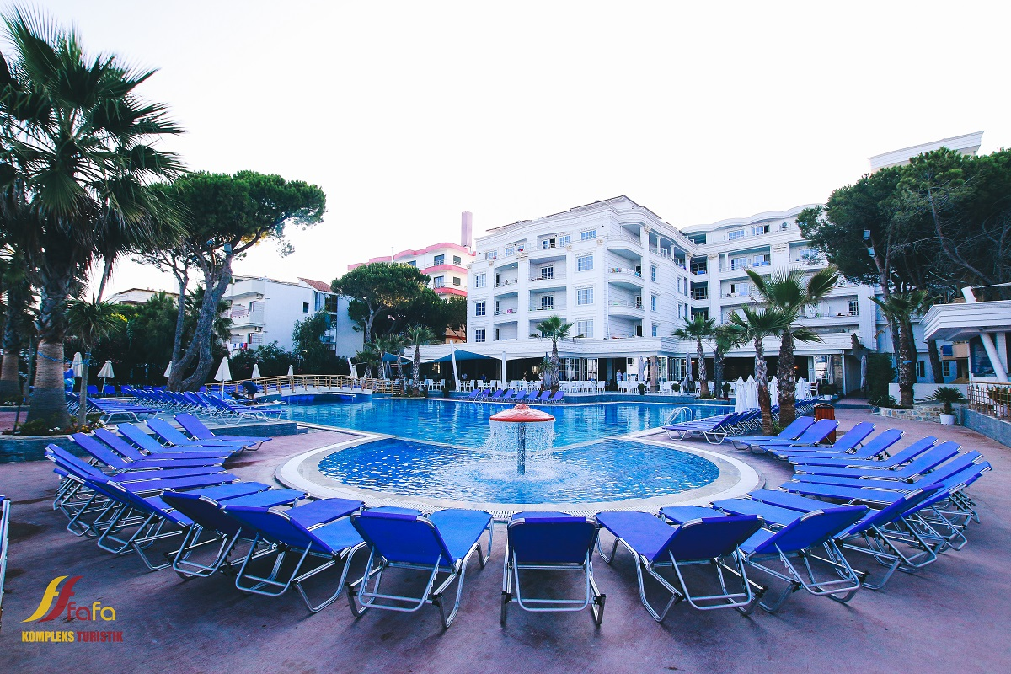

ОПИСАНИЕ НА ХОТЕЛ GRAND BLUE FAFA RESORT 5*****
Хотел GRAND BLUE FAFA RESORT – 5***** (https://www.grandbluefafa.al):

Насладете се на вълшебен престой в този изключителен семеен резорт, един от най -престижните курорти в Албания.
Grand Blue Fafa Resort се намира на Албанската Ривиера, на красивия дълъг плаж на Голем, Дуръс, само на 35 минути от летище Тирана „Nene Tereza“ и на по-малко от 20 минути от пристанището на Дуръс.
Grand Blue Fafa Resort е впечатляващ нов хотел със зашеметяваща архитектура, построен на великолепно място в Голем, идеален за незабравима почивка.
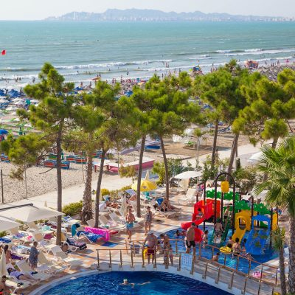
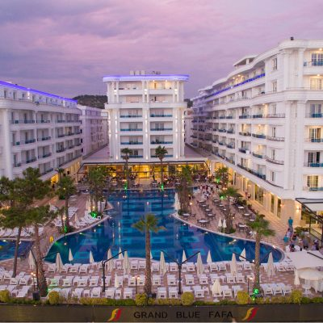
Хотелът предлага всички удобства за семейна почивка, с колекция от луксозни различен тип помещения за настаняване, изискани ресторанти, барове и развлекателни съоръжения, предоставяйки голямо разнообразие от услуги и удобства както за отдих, така и за бизнес срещи.
Минимален брой туристи за осъществяване на екскурзията: 35 туристи.
Срок за уведомление при недостигнат минимален брой туристи: 7 дни преди началната дата.
Необходими документи: лична карта; няма визови, санитарни и медицински изисквания за посещаваните по маршрута страни.
Начин на плащане: депозит – 100 лв., доплащане – до 20 дни преди отпътуване.
Използвани транспортни средства по програмата: • автобус

Туроператор “ТА Мондел Травел” е застрахована по смисъла на чл. 97, ал.1 от Закона за туризма в „ЛЕВ ИНС“ АД със застрахователна полица
№00088159/13062110000887 /валидна от 31.07.2021 г. до 30.07.2022 г./
